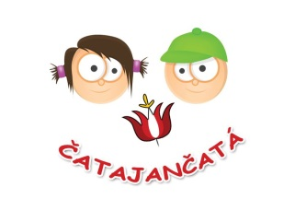
Prihláška do OZ Čatajančatá

za člena Občianskeho združenia Čatajančatá
pri Základnej škole s materskou školou, IČO: 42177499, Hlavná 113, 900 83 Čataj

Meno: ...............................................................................................Dátum narodenia: ..........................
Adresa: .................................................................................................................(ulica, číslo, PSČ, obec)
Telefón: .............................................................. ......... na FB/Twitteri: ..................................................
Email: ...........................................................................

sa týmto dobrovoľne prihlasujem do občianskeho združenia
Čatajančatá pri Základnej škole s materskou školou, o.z.

Vyhlasujem, že som bol/a oboznámený/á so stanovami občianskeho združenia, súhlasím s nimi a budem ich dodržiavať.

Podpísaním tohto dokumentu a zaplatením členského príspevku sa stáva hore uvedená osoba právoplatným členom občianskeho združenia, z čoho jej vyplývajú členské práva aj povinnosti uvedené v stanovách.

Osobné údaje uvedené v tomto dokumente ostávajú utajené pred ostatnými členmi združenia.

V Čataji, dňa: ............................ Podpis: ............................................................

Člen občianskeho združenia týmto udeľuje súhlas so správou, spracovaním a uchovávaním osobných údajov a informácií v súlade so zákonom č. 18/2018 Z. z. o ochrane osobných údajov a Nariadením EP a Rady (EÚ) č. 2016/679 (GDPR).
Túto prihlášku môžete zaslať poštou na adresu OZ, alebo mailom na: lenka.skolkayova@gmail.com

Výška členského príspevku je 5,-€ na 1 fyzickú osobu na 1 kalendárny rok. Uhrádzať členský príspevok môžete v hotovosti alebo bankovým prevodom na číslo účtu: IBAN SK83 7500 0000 0040 1101 1408. Do poznámky uveďte svoje meno.

